九月份大事记

3日，国内兄弟院校到我校交流访问 9月3日上午，河南工业职业技术学院党委委员屈保中一行5人、西安铁路职业技术学院国际交流处（国际交通学院）处长（院长）赵景民一行4人来我校交流访问，副校长董黎生、倪居出席会议，相关职能处室负责人参加活动。
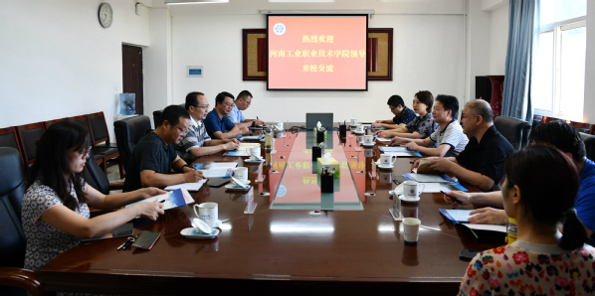

8日，我校师生观看热议全国抗击新冠肺炎疫情表彰大会 9月8日上午，全国抗击新冠肺炎疫情表彰大会在北京人民大会堂隆重举行。中共中央总书记、国家主席、中央军委主席习近平向国家勋章和国家荣誉称号获得者颁授勋章奖章并发表重要讲话。校党委高度重视，迅速部署，全校各级党组织积极组织师生通过电视、网络等集中观看大会盛况，认真学习习近平总书记重要讲话精神，向英雄致敬，向英雄学习。

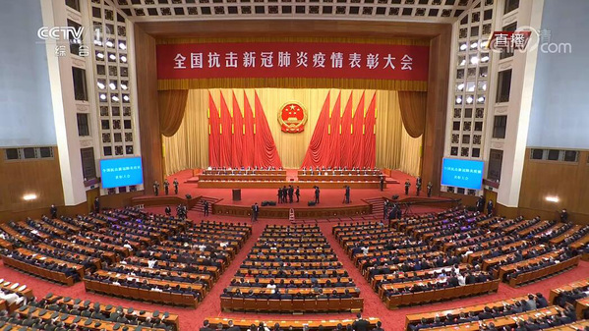

9日，省教育厅领导莅校调研指导疫情防控工作 9月9日上午，省教育厅高教处处长张水潮一行莅校调研指导新学期开学疫情防控工作，党委书记许琰，党委副书记、校长孔凡士，副校长王保军及相关部门负责人陪同调研。

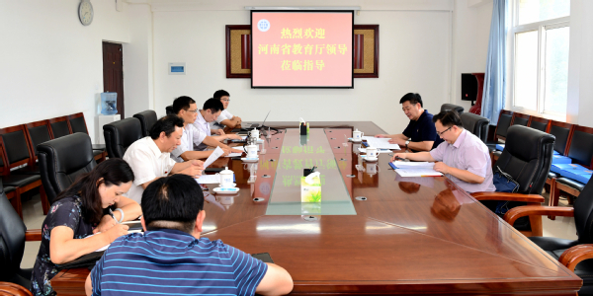

9日，我校举行中非（埃塞俄比亚）詹天佑学院暨中埃铁路工程鲁班工坊线上签约仪式 9月9日，我校与埃塞俄比亚铁路集团-铁路学院、创造太阳乌干达石油学院合作共建的中非（埃塞俄比亚）詹天佑学院暨中埃铁路工程鲁班工坊线上签约仪式隆重举行。埃塞俄比亚科学和高等教育部产业合作与技术转让司司长穆拉图、埃塞俄比亚铁路集团-铁路学院首席执行官迈克尔，创造太阳乌干达石油学院副校长段晓飞、宫智武，河南省教育厅对外合作与交流处副处长关煜平，郑州铁路职业技术学院党委书记许琰，党委副书记、校长孔凡士，副校长董黎生、副校长倪居，相关职能部门和二级学院负责人以及其他有关人员参加了会议。会议由创造太阳乌干达石油学院副校长段晓飞主持。
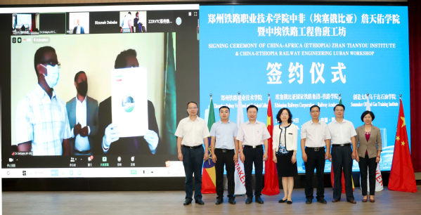

10日，我校在2020年度全省教育系统“两创两争”活动中喜获佳绩 近日，中共河南省委高校工委、河南省教育厅印发《关于公布2020年度全省教育系统“两创两争”活动先进集体和先进个人评选结果的通知》，对全省教育系统2020年度“两创两争”活动先进集体和先进个人进行了评选表彰。我校人事处曹翔、机电工程学院史艳红两名教师荣获“省级文明教师”称号，电气工程学院学生宿舍H455荣获“省级文明宿舍”称号，铁道车辆18A2班袁贝贝、电气自动化18A1班曹雯静、商务英语18A1班靳超凡三名学生荣获“省级文明学生”称号，铁道机车18A2班荣获“省级文明班级”称号。

11日，学校召开精神文明建设专题工作会 9月11日上午，学校召开精神文明建设专题工作会，党委书记许琰等校领导班子成员出席会议，全体中层正职参加会议，会议由党委副书记、纪委书记谢乾主持。

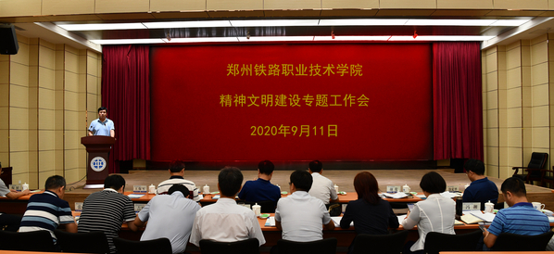

11日，我校召开“双高计划”建设工作推进会暨项目责任书签订仪式 9月11日上午，我校在第一学术报告厅召开“双高计划”建设工作推进会暨项目责任书签订仪式。党委书记许琰，党委副书记、校长孔凡士，党委副书记、纪委书记谢乾，副校长董黎生、徐宏平、王保军、倪居出席会议。全体中层干部、项目建设成员和双高办成员参加会议，会议由副校长倪居主持。
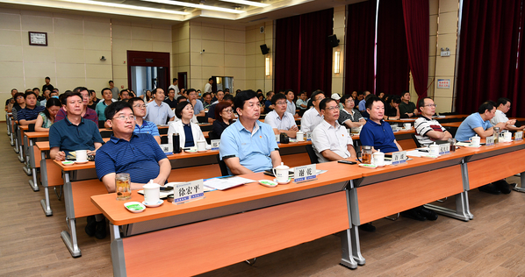

12日，新乡市平原示范区管委会党工委书记王朝杰一行莅临我校调研交流 9月12日下午，新乡市平原示范区管委会党工委书记王朝杰，管委会主任王景书，管委会副主任韩斌、王炳岳，招商局长程丽一行莅临我校调研交流。座谈会在办公楼322会议室举行。我校党委书记许琰，党委副书记、校长孔凡士，党委副书记、纪委书记谢乾，副校长徐宏平出席并接待了来访客人，相关部门负责人陪同调研。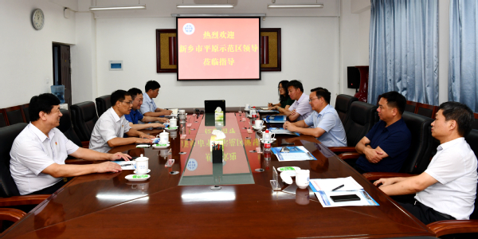

15日，党委书记许琰带队看望慰问招生录取工作人员
9月15日上午，党委书记许琰带队来到我校招生录取工作现场，了解学校招生录取和生源情况，指导招生录取工作，亲切慰问奋战在一线的工作人员。党委副书记、纪委书记谢乾，副校长王保军以及学校办公室、工会等部门相关负责人参加慰问。
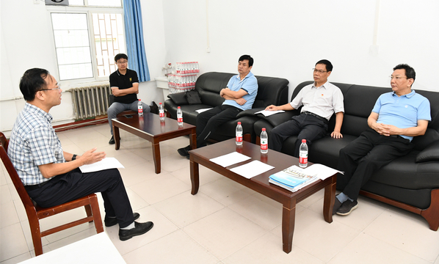

21日，全国第一届职业技能大赛河南选拔赛郑州赛区轨道车辆技术项目竞赛在我校成功举行 9月21日下午，比赛开赛仪式在学校第一报告厅举行。河南省人力资源和社会保障厅职业能力建设处处长姚磊，河南省人力资源和社会保障厅职业能力建设处副处长王远，郑州市人力资源和社会保障局副调研员杨宇郑，河南省教育厅职业教育与成人教育处刘东洋主任，河南省职业技能鉴定指导中心竞赛部部长李国军，河南省职业技能鉴定指导中心竞赛部专家刘世平，郑州捷安高科股份有限公司总经理高志生，我校党委书记许琰，副校长倪居出席仪式。赛项裁判组，各参赛领队、教练和参赛选手，及我校教务处、机车车辆学院负责人，专业教师和学生代表参加会议。开赛仪式由倪居主持。
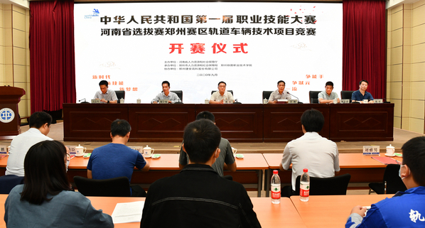

22日，我校与河南好药师大药房连锁有限公司共建药学类专业生产实训基地建成仪式隆重举行 9月22日上午，我校与九州通集团股份有限公司全资子公司河南好药师大药房有限公司共建药学类专业生产实训基地建成仪式在学校仁爱楼广场隆重举行。河南九州通医药有限公司党委书记、总经理田超华一行4人，学校党委副书记、校长孔凡士，党委副书记、纪委书记谢乾，副校长倪居出席仪式，校企双方共100余人参加了仪式。
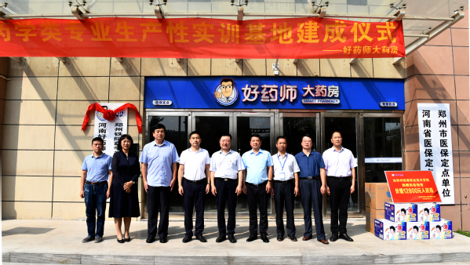

23日，校党委中心组召开扩大会集中学习习近平总书记近期重要讲话精神 9月23日上午，学校召开党委中心组集中学习扩大会议，集中学习了习近平总书记近期重要讲话精神。校党委中心组成员、各党总支书记参加会议。会议由党委书记许琰主持。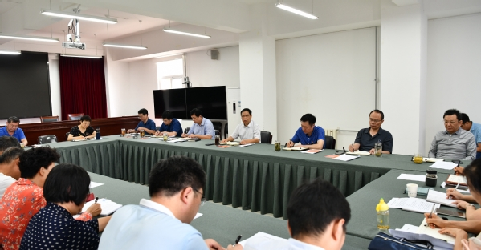

29日，校党委召开加强党的建设和推进全面从严治党领导班子专题民主生活会 为进一步落实中央、省委、省委高校工委关于加强党的建设和全面从严治党有关要求，9月29日，校党委召开专题民主生活会。省委高校工委、省教育厅组织干部处处长冯轩友到会指导。全体校党委委员参加会议。会议由党委书记许琰主持。
